УТВЕРЖДАЮ
Начальник военной кафедры
капитан 1 ранга
И. Глотов
«___»___________2012 г.

ПЛАН ЗАНЯТИЯ

Вид занятия: групповое занятие
Тема:7.10.3.2.: Ремонт типовых деталей и сопряжений образцов РАВ.

Время: 2 часа.

Учебная цель: Изучить общие правила разборки, ремонта, сборки и регулировки типовых деталей и сопряжений образцов РАВ.
Воспитательная цель: Воспитывать у студентов командирские качества необходимые при техническом обслуживании и ремонте основных групп РАВ.
№  п.п | Перечень основных вопросов  (положений темы) | Ориентировочно отводимое время | Организационно методические замечания
1.  2.  3. | ВВОДНАЯ ЧАСТЬ  - Объявление темы, учебных целей, основных вопросов занятия.  - Обоснование актуальности темы занятия.  - Проверка готовности к занятию.  УЧЕБНЫЕ ВОПРОСЫ  - Общие указания по разборке и сборке типовых деталей и сопряжений.  - Разборка и сборка механических устройств.  ЗАКЛЮЧИТЕЛЬНАЯ ЧАСТЬ  - Выводы по теме занятия.  - Ответы на вопросы.  - Задание на самостоятельную подготовку. | 10 мин  35 мин  30 мин  5 мин | - Проверка наличия студентов и их внешнего вида.  - Контроль выдачи секретных тетрадей.  - Объявление темы, учебной и воспитательной целей, вопросов, литературы.  - Доведение актуальности темы занятия.  2.1 Довести содержание учебных вопросов согласно плана-конспекта.  - При изложении материала применяю демонстрационные и иллюстрационные материалы (диафильмы, слайды, плакаты, схемы, стенды и др.).  - Сделать выводы по теме.  - Ответить на возможные вопросы.  - Проконтролировать сдачу секретных тетрадей.

ПЕРЕЧЕНЬ:
1.Наглядных пособий: стенды, комплект слайдов.
2.Материальнотехнического обеспечения: слайд-проектор
3.Литература для изучения:

Общее руководство по ремонту РАВ, ч. 1, 4. – М.: Военное издание, 1983.
- Справочник по ремонту вооружения – М.: Военное издание, 1986.
- В.Я. Савицкий. Ремонт РАВ – Пенза: ПАИИ, 2004.

«___»___________2012 г. Доцент ВК
А.Громов
Санкт-Петербургский национальный исследовательский университет информационных технологий механики и оптики

Военная кафедра

Утверждаю
Начальник военной кафедры
капитан 1 ранга
И. Глотов
«___»___________2012 г.

ГРУППОВОЕ ЗАНЯТИЕ № 7.10.3.2
(номер по тематическому плану)
Тема: Ремонт типовых деталей и сопряжений образцов РАВ
(наименование темы занятия по тематическому плану)
по дисциплине: Конструкция и эксплуатация артиллерийских механических, оптико-электронных и навигационных приборов
(наименование дисциплины)

Рассмотрено и одобрено на заседании ВК
Протокол №__________
от «___»________2012 г.

Санкт-Петербург
2012
ГРУППОВОЕ ЗАНЯТИЕ

ТЕМА7.10.3.2 «Ремонт типовых деталей и сопряжений образцов РАВ»

ВРЕМЯ: 2 часа

УЧЕБНЫЕ ЦЕЛИ: Изучить общие правила разборки, ремонта, сборки и регулировки типовых деталей и сопряжений образцов РАВ.

УЧЕБНЫЕ ВОПРОСЫ:

Общие указания по разборке и сборке типовых деталей и сопряжений.

Разборка и сборка механических устройств.

МАТЕРИАЛЬНО-ТЕХНИЧЕСКОЕ ОБЕСПЕЧЕНИЕ:

Видеопроекционная система.

Графопроектор.

СРЕДСТВА ОБЕСПЕЧЕНИЯ ОСВОЕНИЯ МАТЕРИАЛА ЗАНЯТИЯ:

Схемы.
- Стенды.
- Плакаты.
- Слайды.
- Учебно-наглядные пособия.

ЛИТЕРАТУРА:

1 Общее руководство по ремонту РАВ, ч. 1, 4. – М.: Военное издание, 1983.
2 Справочник по ремонту вооружения – М.: Военное издание, 1986.
3 В.Я. Савицкий. Ремонт РАВ – Пенза: ПАИИ, 2004.

Вопрос 1. Общие указания по разборке и сборке типовых деталей и сопряжений
Разборку изделий вооружения и их составных частей (механизмов, блоков и вспомогательных устройств) производить в объеме, необходимом для выявления и устранения неисправностей, при этом разборка должна быть минимальной, так как излишняя разборка механических узлов и распайка электрического монтажа ухудшают качество деталей и могут привести к их повреждению. В необходимых случаях ограничения в объеме разборки указаны в частных руководствах.
Допускается снимать отдельные детали, отсоединять и отпаивать провода для отыскания и замены неисправных элементов и деталей, негодных участков монтажа или для проверки сопротивления изоляции отдельных участков цепи.
Разборку и сборку составных частей изделий вооружения производить в последовательности, указанной в частных руководствах по ремонту, руководствах службы, инструкциях по эксплуатации.
При работе в зоне действия сильных магнитов пользоваться инструментом из немагнитного металла. Перед разборкой необходимо убедиться в отсутствии давления в гидро- и пневмосистемах, а также в отсутствии электрического напряжения на изделии, затем очистить от грязи и старой смазки все наружные поверхности изделий.
Для предупреждения неправильной сборки на сопрягаемых деталях механизмов (зубчатых, винтовых, червячных передачах и др.) рекомендуется наносить метки краской, керном или неглубокие риски, с тем чтобы при последующей сборке установить детали так же, как они сопрягались до разборки.
В нормально работающих механизмах, имеющих регулируемые соединения, определить величины, характеризующие взаимное расположение деталей (толщину и количество прокладок, регулируемые зазоры, а также положение шкал, рупоров антенн и др.), с тем чтобы при последующей сборке облегчить регулировку механизмов.
В случае одновременного ремонта нескольких одинаковых механизмов наносить на корпусах цифровые клейма.
Чтобы предохранить от случайного повреждения детали, узлы, блоки и шасси, нужно положить на рабочее место подстилку из мягкой ткани, войлока или резины.
Для отделения сопрягаемых деталей пользоваться прокладками из мягкого металла, по которым наносить удары молотком, применять выколотки из латуни или меди и специальные молотки с бойками из мягких металлов, фибры, текстолита и т. п. Стальные выколотки применять для выбивания штифтов и страгивания с места – осей и валов, имеющих тугую посадку.
Шпонки, втулки, валики и другие детали, имеющие неподвижную посадку, отделять только в том случае, если это необходимо для отделения других деталей и сборок или для ремонта.
Снятые с изделия детали очистить от грязи и ржавчины и промыть уайт-спиритом или бензином. Мелкие и средние детали промывать в ваннах, а крупные – с помощью обтирочного материала, кистей и щеток.
Перед сборкой обезжирить поверхности деталей, протерев их чистой ветошью, смоченной уайт-спиритом, вытереть насухо и смазать, руководствуясь указаниями частного руководства. Наносить смазку голыми руками запрещается.
После ремонта и сборки все детали должны быть укреплены прочно и без перекосов. Качание и перемещение неподвижных деталей не допускаются.
Карданные валики между сборками и деталями должны свободно перемещаться вдоль прорезей карданных вилок или шлицев от одного крайнего положения до другого.
Детали и узлы, передающие движение, и перемещающиеся детали (каретки, втулки, ходовые гайки, поводки, каретки с коноидами и др.) должны перемещаться плавно, без заеданий. Шум от равномерного движения деталей кинематической цепи механизма должен быть монотонным.
После сборки узла или механизма проверить величины мертвого хода и статического момента, а в счетно-решающих механизмах, кроме того, проверить точность решения задач в соответствии с требованиями частного руководства.

ВЫВОД
Таким образом, разборку изделий вооружения и их составных частей необходимо производить в объеме, необходимом для выявления и устранения неисправностей, при этом разборка должна быть минимальной.
Вопрос 2. Разборка и сборка механических устройств
Разборка резьбовых соединений

Перед разборкой резьбовых соединений необходимо выявить все соединения, имеющие левую резьбу, которая обычно помечается в виде следующих меток:
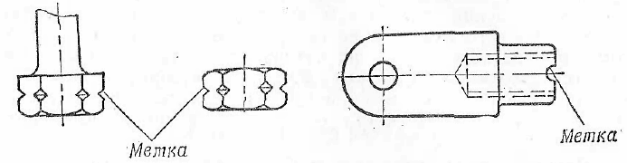
Рис. 1. Метки на гайках и головках Рис. 2. Метки на гайках, не болтов с левой резьбой имеющих граней, и деталях с внутренней левой резьбой

- круговой прорези по углам граней гаек или головок болтов (рис. 1);
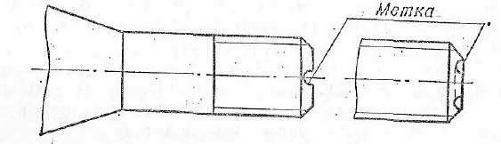
Рис. 3. Метки на болтах, не имеющих граней, и деталях с наружной резьбой

- диаметральной прорези на торцах гаек, не имеющих граней, и на деталях с внутренней резьбой (рис. 2);
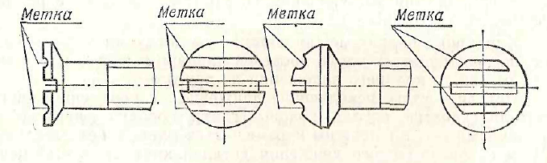
Рис. 4. Метки на винтах с левой резьбой

- кольцевой канавки или диаметральной прорези на одном из торцов болтов, не имеющих граней, а также других деталей с наружной резьбой (рис. 3);
- прорезей, параллельных пазу для отвертки (рис. 4), на винтах для металла;
- диаметральной прорези на винтах для металла с шестигранным или иным углублением для ключа в головке (рис. 5).
Детали с левой резьбой, для которых нельзя применить указанные способы нанесения меток, клеймятся буквой Л.
Если резьба имеет глубокое кернение, предохраняющее деталь от отвинчивания, то засверлить деталь по месту кернов сверлом 1,5-2 мм на глубину заточки сверла.
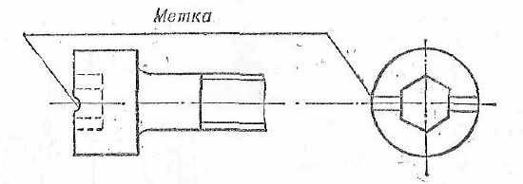
Рис. 5. Метки на винтах с левой резьбой и углублением под ключ

Во избежание срыва резьбы или скручивания деталей не применять чрезмерно больших усилий при вывинчивании винтов, болтов или свинчивании гаек. Ориентировочные величины крутящих моментов, необходимые при разработке наиболее часто встречающихся соединений, приведены в таблице 1.
Таблица 1
Обозначение резьбы | Крутящий момент,  
М10 | 30…35
М12 | 50…60
М14 | 80…90
М16 | 120…140
М18 | 140…170
М20 | 200…230
М22 | 280…320
М24 | 360…400

Для облегчения отвинчивания покрытых ржавчиной болтов, винтов, гаек и других деталей с резьбой наложить на резьбовые соединения ветошь, обильно смоченную керосином, или, если позволяют размеры деталей, погрузить их в ванну с керосином и выдержать 1-2 ч. После этого, слегка обстукивая резьбовое соединение молотком, осторожно разъединить детали, вращая при заедании отвинчиваемую деталь сначала в одну, а затем в другую сторону.
Если и после этого невозможно разъединить детали, то рекомендуется нагреть охватывающую деталь паяльной лампой примерно до 200°С и вновь попытаться отвинтить. Нагревать необходимо быстро, защищая при этом охватываемую деталь от нагрева. В случае нагрева деталей в механизмах, наполненных жидкостью, предварительно полностью удалить из них жидкость, а если жидкость горючая, то дополнительно вытереть детали насухо.
При срыве головки винта (болта) прорезать шлиц в винте и вывинтить винт. Если нельзя прорезать шлиц, то просверлить в центре винта отверстие меньшего диаметра, чем внутренний диаметр резьбы винта или болта, забить в отверстие стальной закаленный трехгранный конический стержень так, чтобы его грани врезались в тело винта. Вращая стержень, вывинтить винт. Если и таким способом вывинтить винт не удается, то высверлить остаток винта полностью и при повреждении резьбы перенарезать ее.

Разборка и сборка шариковых и роликовых подшипников

При разборке шариковых и роликовых подшипников нагревать их запрещается.
Выпрессовку шарико- и роликоподшипников из гнезд корпусов, а также снятие их с валов производить, как правило, с помощью съемников, как показано на рис. 6.
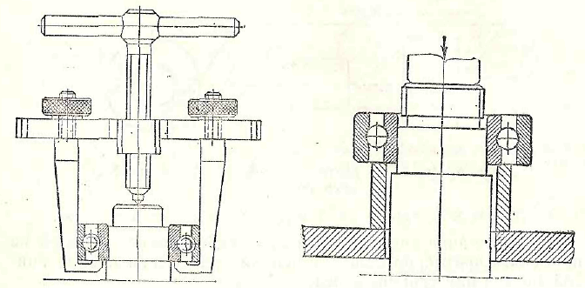
Рис. 6. Способ снятия шарико- Рис. 7. Способ снятия шарикоподшипника подшипника с вала с помощью с вала с помощью молотка и выколотки
съемника из мягкого металла

В отдельных случаях выпрессовку подшипников из гнезд или снятие подшипников с валов разрешается производить с помощью молотка и выколотки из мягкого металла (рис. 7).
При выпрессовке подшипников не допускать смятия и деформации их посадочных мест в корпусах и на валах или повреждения самих подшипников. При снятии подшипников с валов захваты съемника или выколотку устанавливать на внутреннем кольце подшипника, а при выпрессовке из гнезд корпусов – на наружном кольце.
При выпрессовке подшипников из гнезд или при снятии их с валов с помощью молотка и выколотки во избежание перекоса подшипников, деформации посадочных мест и колец подшипников наносить легкие удары молотком по выколотке, перемещая ее после каждого удара по периметру кольца.

Сборка резьбовых соединений

Качество сборки резьбовых соединений зависит от правильности затяжки болтов и гаек, обеспечения необходимых посадок, отсутствия перекосов и искривлений болтов и шпилек, надежности стопорных устройств. При завинчивании первых трех-четырех ниток допускается незначительное усилие. При заедании на этом участке детали разъединить, осмотреть, завинчивание начать вновь только после устранения дефектов резьбы. Гайки следует затягивать постепенно, сначала наполовину затяжки, а затем окончательно. При групповом креплении необходимо соблюдать определенную последовательность затягивания гаек. Так, например, при монтаже удлиненных деталей следует сначала затягивать среднюю пару гаек, за ней пару соседних справа и т. д., постепенно приближаясь к концам детали (рис. 8). При расположении гаек по окружности следует затягивать их в последовательности, указанной на рис. 9.

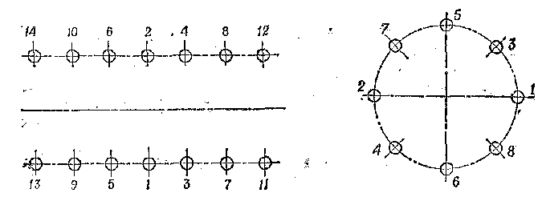
Рис. 8. Последовательность затягива- Рис. 9. Последовательность
ния гаек при монтаже удлиненных затягивания гаек при монтаже деталей круглых деталей

Окончательно завинчивать детали штатным ключом или отверткой без применения удлинителей и ударов. В ответственных резьбовых соединениях величина момента затяжки достигается с помощью предельных (тарированных) ключей, о чем даются указания в частных руководствах.
При завинчивании шпильки необходимо обеспечить плотную ее посадку в тело детали и строгую перпендикулярность к той поверхности, в которую она завинчивается. Завинчивание шпильки осуществлять следующими способами:
- с помощью двух гаек;
- с помощью глухой гайки с воротком;
- с помощью удлиненной гайки с болтом (рис. 10).
После сборки предохранять детали от самоотвинчивания способами, указанными в частном руководстве.
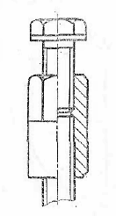
Рис.10. Приспособление для завинчивания шпилек

В собранных резьбовых соединениях концы болтов должны выходить из гаек на высоту, не менее первого заходного витка; величина максимального выступания болтов из гаек, расположенных в местах работы расчета, не должна быть более половины диаметра болта; в остальных местах – такой, чтобы не мешать работе механизмов и не ухудшать внешнего вида изделия.
Для обеспечения нормального скрепления допускается ставить болты, винты, шпильки, штифты и т. п. длиннее заменяемых, если детали утолщены при конструктивных изменениях или усиливаются при ремонте.
При несовпадении отверстий для шплинтов в болтах с прорезями в корончатых гайках допускается:
- установка под гайку утолщенной шайбы или подрезка торца гайки не более чем на один виток резьбы, если это не нарушает прочности соединения и не препятствует взаимодействию деталей;
- сверление второго отверстия в болтах, при этом пересечение просверленного отверстия со старым не допускается; расстояние от центра отверстия до края болта должно быть не менее 1,5 диаметра
просверленного отверстия.

Сборка шпоночных соединений

Перед сборкой шпоночных соединений проверить поверхности собираемых деталей и устранить забоины, заусенцы, задиры и другие дефекты. При тугих соединениях в случае необходимости нагревать охватывающую деталь. Сборку соединения контролировать путем покачивания детали на валу, перемещая ее вдоль вала.
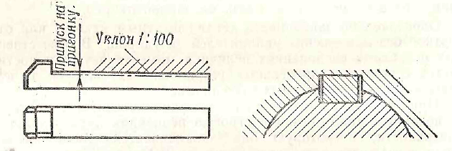
Рис. 11. Клиновая шпонка

При сборке соединений с помощью клиновой шпонки (рис. 11) необходимо следить за тем, чтобы она плотно прилегала ко дну паза вала и втулки, а по боковым своим стенкам имела зазоры. Уклоны на рабочей поверхности шпонки и в пазе втулки должны совпадать, иначе деталь будет установлена на валу с перекосом.
Посадка призматической шпонки (рис. 12) в паз вала производится легкими ударами медного молотка, под прессом или с помощью струбцин.
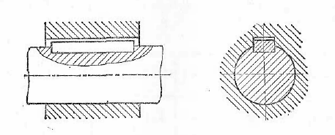
Рис. 12. Призматическая шпонка

При посадке на вал сопряженной детали необходимо следить, чтобы последняя не сидела на шпонке, а центрировалась исключительно на цилиндрической или конусной поверхности вала, при этом между верхней плоскостью шпонки и дном паза втулки должен быть зазор не менее 0,1 мм.

ВЫВОД
Таким образом, разборка и сборка резьбовых и шпоночных соединений, а также шариковых и роликовых подшипников требует специального оборудования и определенных методов и навыков проведения ремонта деталей и изделий.

Контрольные вопросы:
1) Требования к разборке и сборке типовых деталей и сопряжений.
2) Разборка и сборка резьбовых соединений.
3) Разборка и сборка шариковых и роликовых подшипников.

Задание на самостоятельную подготовку:
1) Повторить материал по конспекту лекций
2) Проработать материал по рекомендованной литературе «Эксплуатация и ремонт РАВ». Дополнить конспект.

ДОЦЕНТ ЦИКЛА № 2

А. ГРОМОВ

